**従事者名簿記入要領**

令和7年度よりマクロを削除したため、一部仕様が変更となっております。

１．メイン画面（メインタブ）

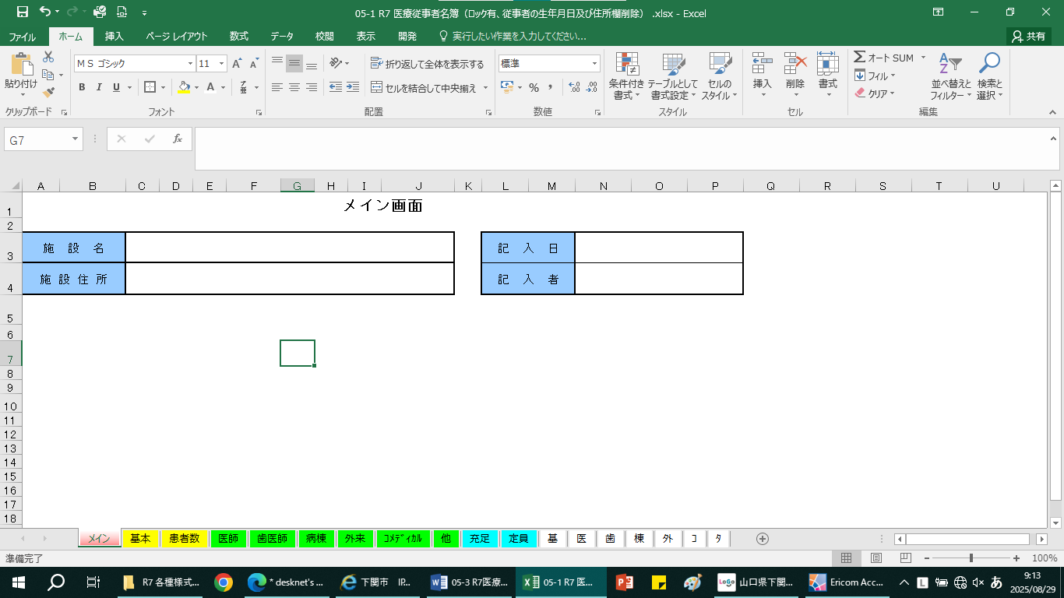

　○　施設名、施設住所、記入日、記入者を入力する。記入日はYYYY／MM／DDの様式で、半角で入力

２．基本情報の入力（基本タブ）

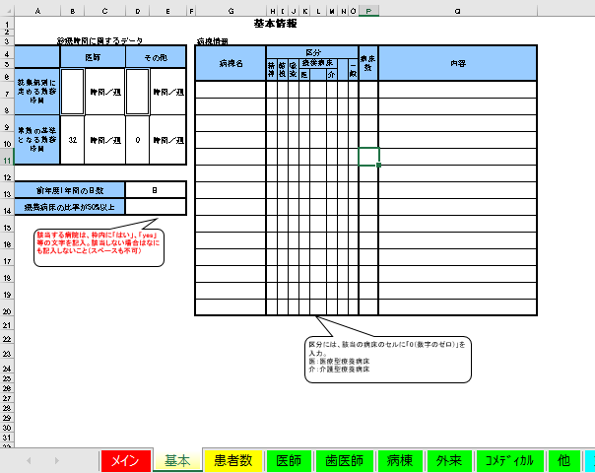

○　就業時間に定める勤務時間を、医師、その他の職員毎に入力

　○　昨年度（昨年4月から本年3月まで）1年間の日数を入力

　　※　前回立入検査時から今回の立入検査日までに、病床区分の変更（例：療養病床の一部を一般病床に変更、等）があった場合、直近の3ヶ月（今が8月であれば、５、６、７月）の日数を記入。ただし、介護型療養病床を医療型療養病床へ変更など、同一病床区分内での変更はこの限りではない。

　○　療養病床の比率について、50%以上の病院は、はい、YES等を記入。50%以下の病院は何も記入しない（記入した場合、削除すること）。

　○　病棟に関する情報を入力する。病棟名、区分（該当の区分に0（半角数字）を入力）、病床数、内容（介護型療養病床、等）を記入。

　　※　同一病棟内で介護型療養病床と医療型療養病床が混在している場合、区分は無記入のうえ、内容にその旨を記入）

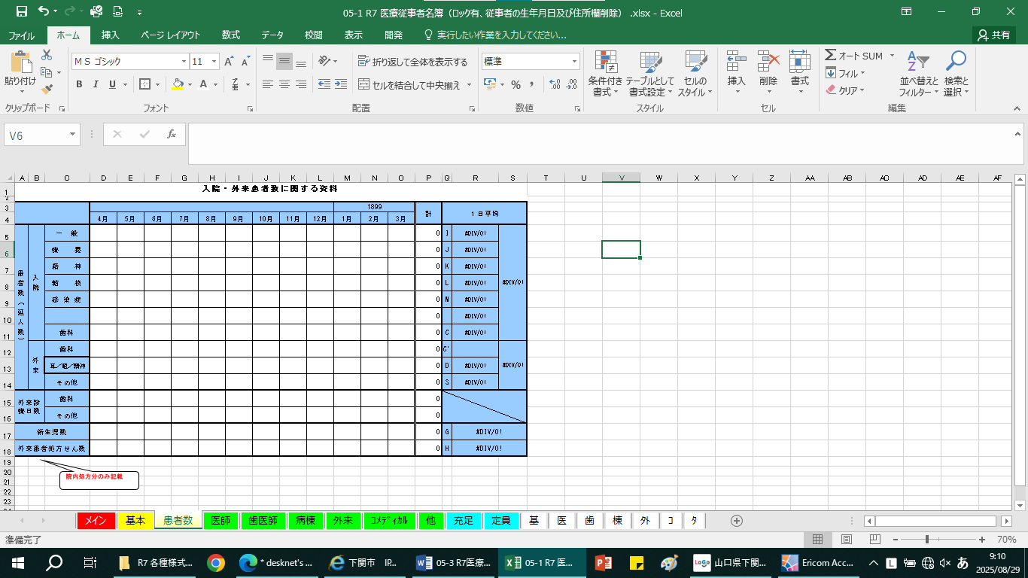３．患者数の入力（患者数タブ）

　○　前年度の各月ののべ患者数を、病床区分毎に入力。また、外来については、項目の科目毎に記入。

　○　外来診療日数は、「歯科」、「耳／眼／精神」、「その他」に分けて月ごとに記入。

　○　外来患者処方せん枚数を記入。院内処方分のみで、院外処方分は含めない。

　○　産婦人科･産科を有する病院については、各月ののべ新生児数を記入。

　　※　前回立入検査時から今回の立入検査日までに、病床区分の変更（例：療養病床の一部を一般病床に変更、等）があった場合、直近の3ヶ月分について記入。ただし、介護型療養病床を医療型療養病床へ変更など、同一病床区分内での変更はこの限りではない。

４．医師名簿・歯科医師名簿の入力（医師タブ・歯科医タブ）

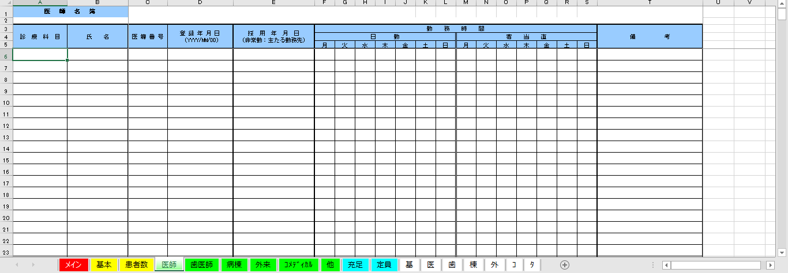

　○　従事医師について、上からつめて各項目を記入（上から110行目までしか従事者数の計算に反応しません）。日付の入力方法は、半角でYYYY/MM/DDの形式で入力。

　○　非常勤医師については、「採用年月日」の項目に、主たる勤務先を記入すること。

　○　診療時間は、日勤、宿当直に分けて記入。

○　非常勤医師で、月数回のみ勤務（日勤）の場合、月4週と考え、月の合計勤務時間を４で割った数字とする。

　　例：月２回、4時間／回勤務の場合　４(時間)×2回÷４＝２時間

　　　　勤務曜日が決まっていればその日に、決まっていなければ、もっとも勤務が多い日に、勤務時間を記入する。

○　宿当直について、複数の医師が交代で勤務する場合、氏名の項目に「複数医師」と記入し、複数医師が交代で勤務する曜日に時間を記入。交代で勤務する医師の名簿を添付すること。

○　文字の大きさ、行・列の幅は自由に変更できます。

　○　カット＆ペースト、行の削除・挿入は自由にできますが、**「列の削除」は行わないでください**。

５．病棟従事者の入力

左の枠は准看のみ県名を記入

右の枠に番号を記入

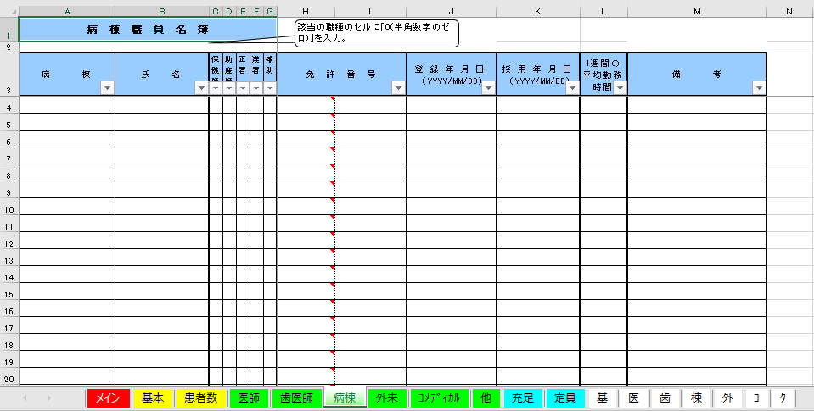

　○　病棟従事者について、上からつめて各項目を記入（上から400行目までしか従事者数の計算に反応しません）。日付の入力方法は、半角でYYYY/MM/DDの形式で入力。

　○　所属病棟については、セルを選択すると、「基本情報」をもとにメニューが作成されますので、その中から選択。

　○　職種については、該当のものに「0(半角数字)」を記入。

　○　免許番号は、半角で右側の枠に記入。准看護師については、左側の枠に県名を記入。

○　文字の大きさ、行・列の幅は自由に変更できます。

　○　カット＆ペースト、行の削除・挿入は自由にできますが、**「列の削除」は行わないでください**。また、2000行以降の行は削除しないでください。

　○　所属病棟毎にリストの並べ替えをする場合、「病棟」の

項目のマークをクリックし、並べ替えを選択

６．外来職員・コメディカル・その他の職員名簿の入力

　○　外来職員の入力方法は、病棟職員名簿入力と同じ。

　　　（ただし、「病棟」の項目はありません）

なお、上から150行目までしか従事者数の計算に反応しません。

* コメディカル、その他の職員についても、外来職員の入力方法に準じます。

　○　なお、コメディカルについては、曜日毎の勤務時間を記入して下さい。

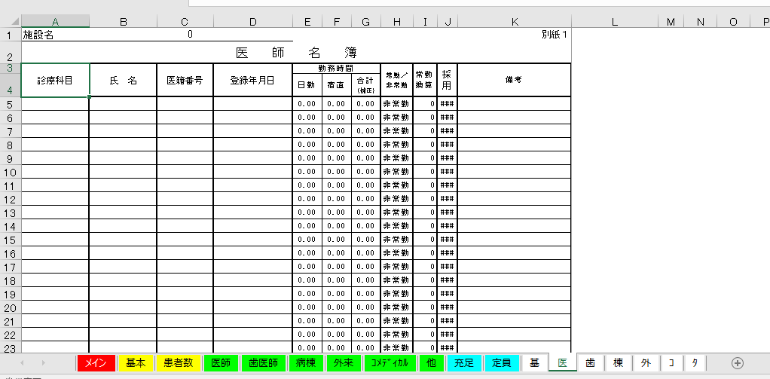７．印刷（基タブ～ﾀタブ）

「ファイル」→「印刷」で印刷可能です

（シートにロックをかけているため、フォントやページ区切り等の変更はできません）

○基本情報についてはA4１ページの印刷となるように設定しておりますので、

「ファイル」→「印刷」で印刷してください。

○医師名簿等の従事者名簿については、「ファイル」→「印刷」の印刷プレビューで名簿が何ページになるか確認し、従事者が記入されているページを選択した上で印刷してください。

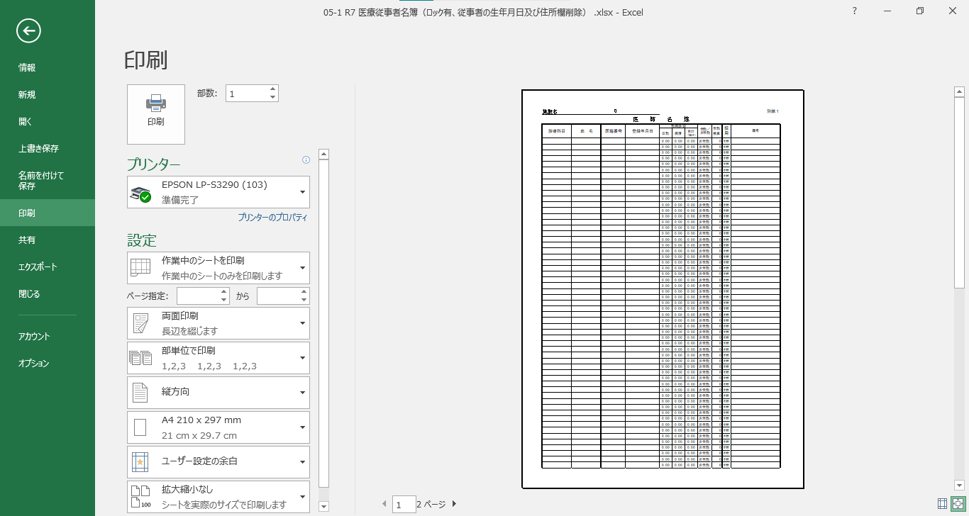

印刷プレビューで従事者が記入されているページを確認

従事者が記入されているページを選択